Compte Rendu d'Installation de Hadoop sur Ubuntu

Introduction
Ce document présente le processus d'installation de Hadoop 3.4.2 sur Ubuntu, incluant les différentes étapes de configuration et les erreurs rencontrées.

Préparation du Système

Mise à jour du système
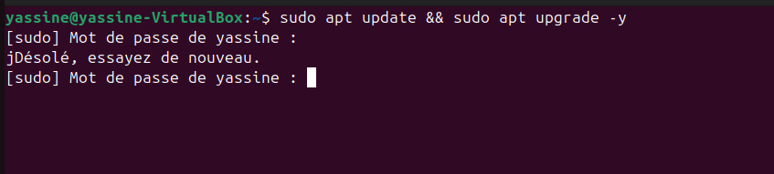

Installation de Java
Problème rencontré : Conflit entre les versions de Java
- Version 17 installée par défaut
- Hadoop nécessite Java 11
Solution appliquée :


2. Téléchargement et Installation de Hadoop
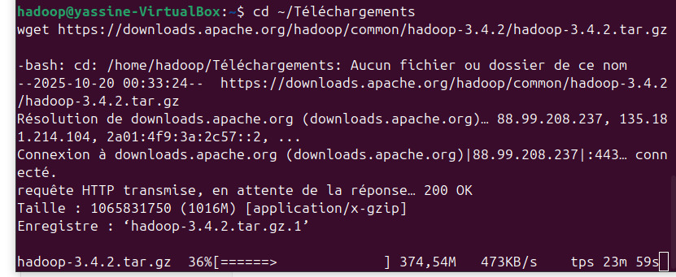

Extraction et déplacement

3. Configuration des Variables d'Environnement
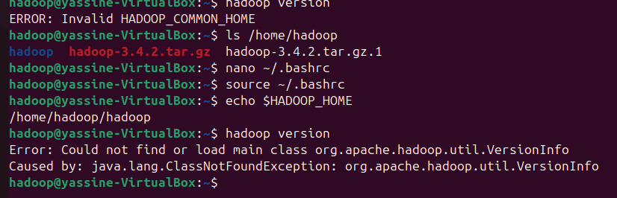
Configuration ajoutée :
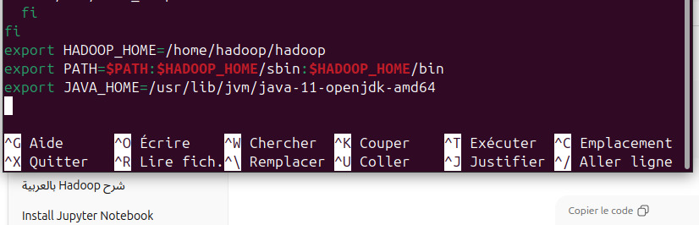

4. Configuration des Fichiers Hadoop

Configuration core-site.xml
Configuration ajoutée :

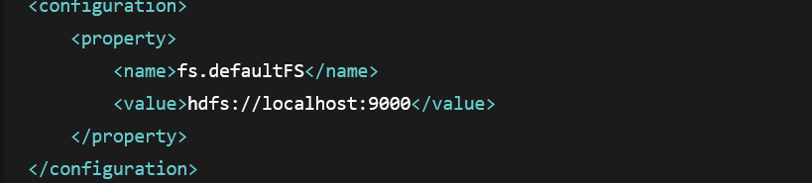 Configuration hdfs-site.xml
Configuration ajoutée :

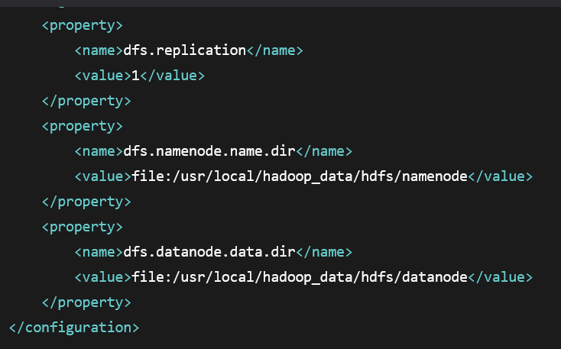

Configuration yarn-site.xml
Configuration ajoutée :
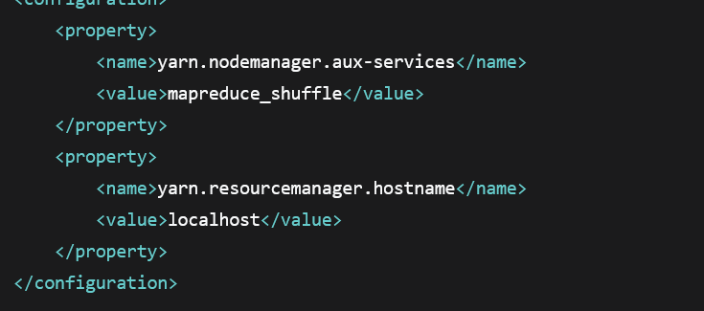

5. Création d'Utilisateur Hadoop
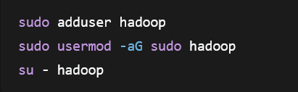

6. Génération des Clés SSH

Commande exécutée

7. Formatage du NameNode

Commande exécutée

Succès :

8.Démarrage des services HDFS

9.Démarrage du gestionnaire de ressources (YARN)


Accès aux interfaces Web
Tu peux consulter les interfaces graphiques de Hadoop dans ton navigateur :
